Задание: написать конспект и отправить по почте: elvina.livanova@bk.ru

Системы водяного отопления
Элементы системы отопления: генератор теплоты, отопительные приборы, магистрали, подводки, стояки, расширительный сосуд, насос, воздухосборники.
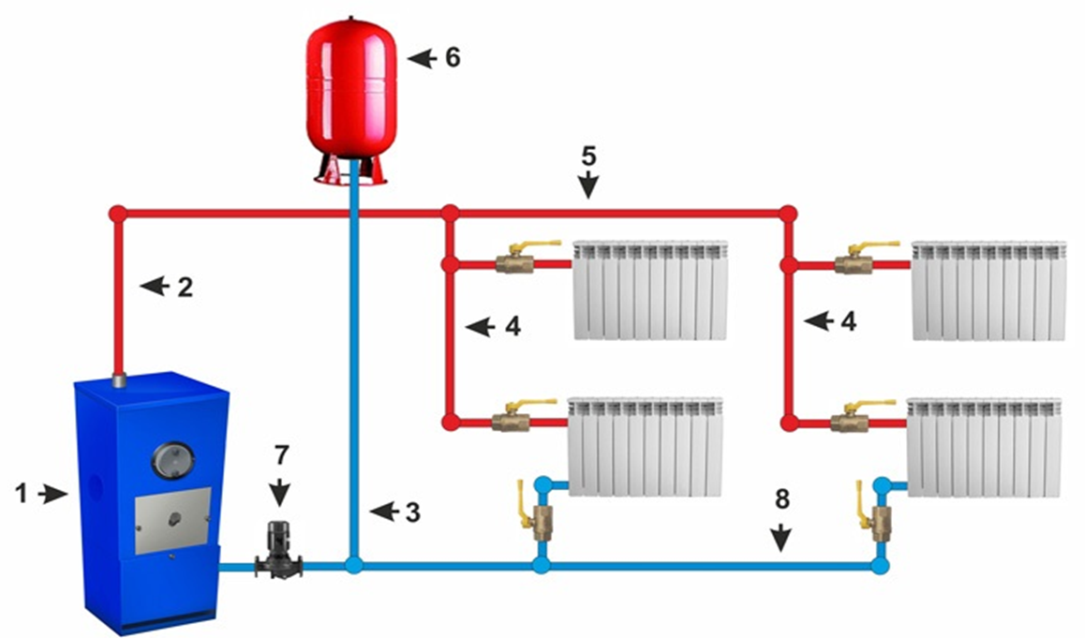
Расширительный сосуд – емкость, служащая для приема в системе избытка воды, создания определенного запаса воды, поддержания заданного гидравлического давления, удаления лишней воды из системы и в некоторых случаях для удаления воздуха. Его изготовляют цилиндрическим или прямоугольным из листовой стали толщиной 3-4 мм.

Удаление воздуха из систем отопления

Для нормальной работы системы отопления из нее необходимо удалять воздух. Для этого необходимо:
- подающие трубопроводы прокладывать с подъемом к расширительному сосуду
- подающие подводки прокладывают с подъемом к стоякам
- обратные подводки прокладывают с подъемом к приборам
- устанавливать воздухосборники на наиболее удаленных стояках

Классификация
- По схеме присоединения к стоякам:

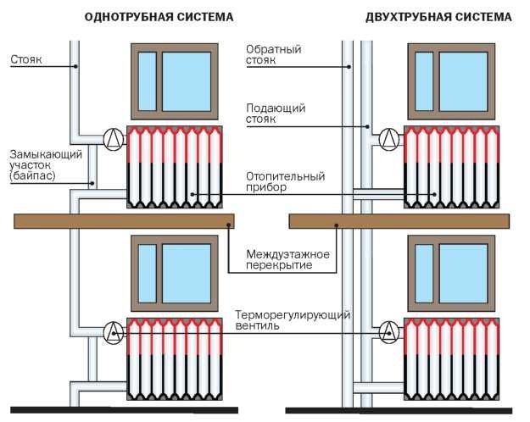
В однотрубной системе имеется только один замкнутый трубопровод, по которому идет циркуляция теплоносителя. Проходя через котел, носитель нагревается, а проходя через радиаторы сообщает им это тепло, после чего, охлажденный, вновь поступает в котел.
В двухтрубной системе теплоноситель поднимается по стояку и подводится к каждому . А потом по обратке возвращается назад в трубопровод, который транспортирует его в отопительный котел. При такой схеме радиатор обслуживается двумя трубами — подачей и обраткой, поэтому система называется двухтрубной.
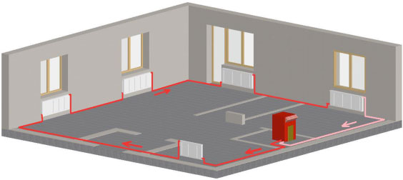

- По месторасположению разводящих магистралей:
а) с верхней разводкой
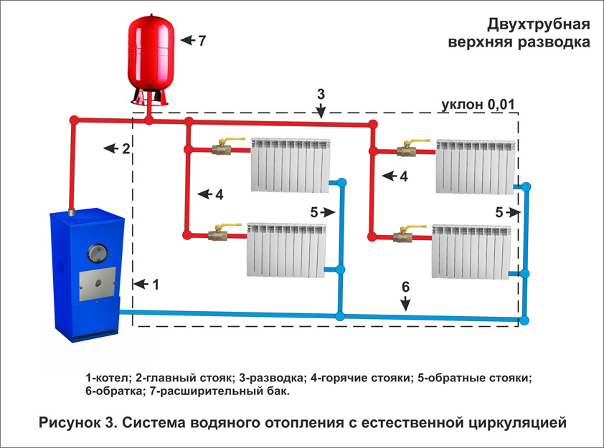
В двухтрубных системах с верхней разводкой вода из котла поднимается вверх по главному стояку и по подающим магистралям поступает к подающим стоякам, а затем по подводкам – в отопительные приборы. Из приборов по обратным подводкам и стоякам движется к обратной магистрали и по ним снова в котел.
б) с нижней разводкой
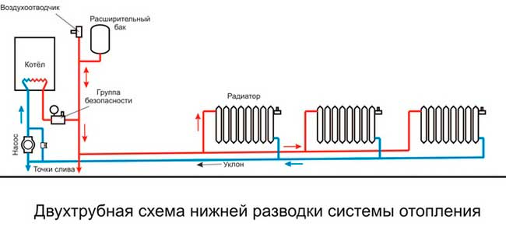
Двухтрубная система с нижней разводкой отличается от системы с верхней разводкой тем, что подающая магистраль размещается внизу рядом с обратной и вода по подающим стоякам к отопительным приборам движется снизу-вверх, а затем, после приборов, по обратным стоякам возвращается в обратную магистраль

